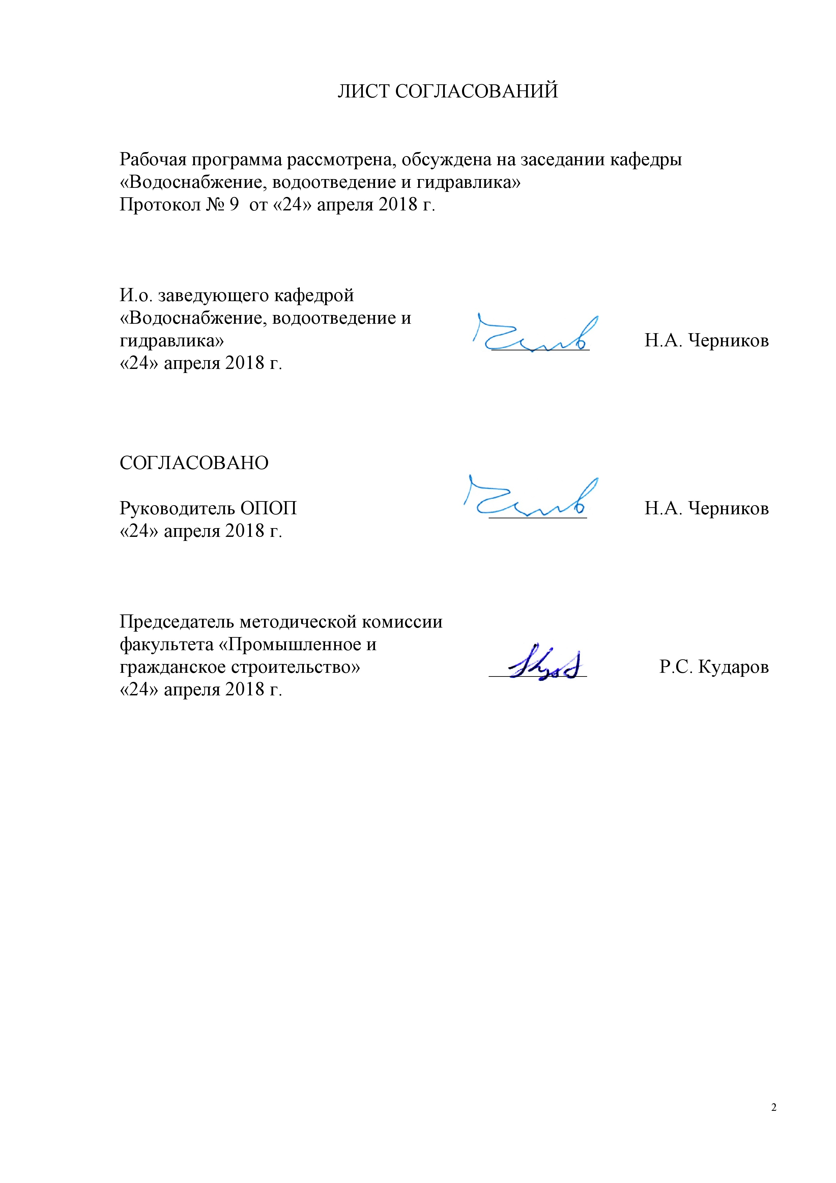
ФЕДЕРАЛЬНОЕ АГЕНТСТВО ЖЕЛЕЗНОДОРОЖНОГО ТРАНСПОРТА
Федеральное государственное бюджетное образовательное учреждение высшего образования
«Петербургский государственный университет путей сообщения
Императора Александра I»
(ФГБОУ ВО ПГУПС)

Кафедра «Водоснабжение, водоотведение и гидравлика»

РАБОЧАЯ ПРОГРАММА
дисциплины
«КОМПЛЕКСНОЕ ИСПОЛЬЗОВАНИЕ ВОДНЫХ РЕСУРСОВ» (Б1.В.ОД.11)
для направления
08.03.01 «Строительство»
по профилю
«Водоснабжение и водоотведение»

Форма обучения – очная, заочная

Санкт-Петербург
2018
ЛИСТ СОГЛАСОВАНИЙ
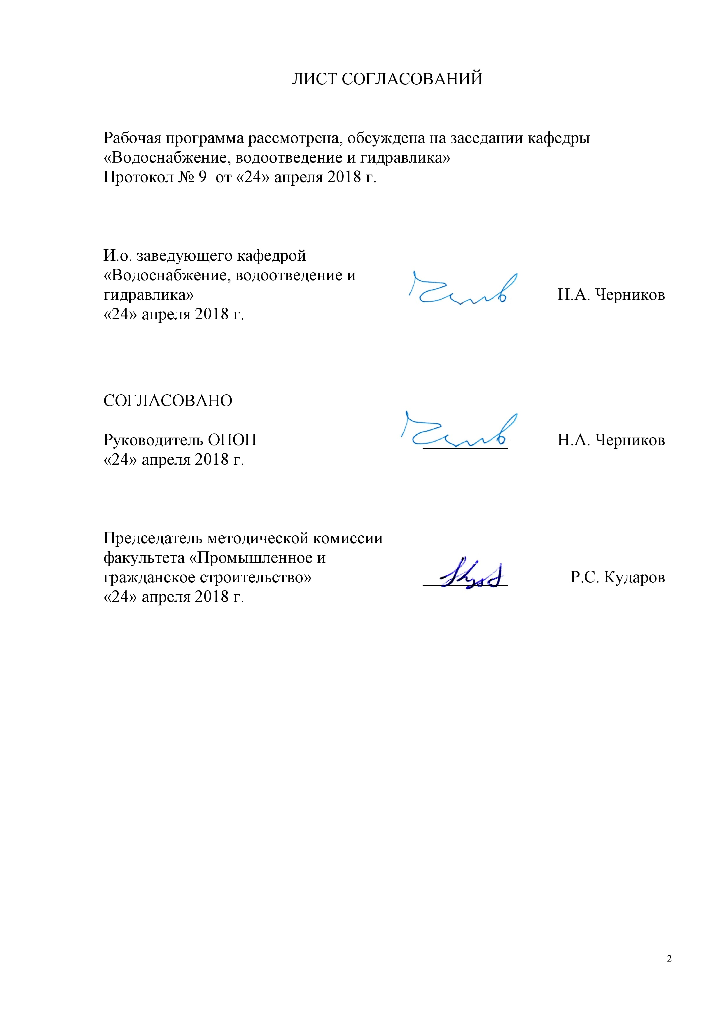

Рабочая программа рассмотрена, обсуждена на заседании кафедры
«Водоснабжение, водоотведение и гидравлика»
Протокол № 9 от «24» апреля 2018 г.

И.о. заведующего кафедрой «Водоснабжение, водоотведение и гидравлика» | __________ | Н.А. Черников
«24» апреля 2018 г.

СОГЛАСОВАНО  Руководитель ОПОП | __________ | Н.А. Черников
«24» апреля 2018 г.

Председатель методической комиссии факультета «Промышленное и гражданское строительство» | __________ | Р.С. Кударов
«24» апреля 2018 г.

1. Цели и задачи дисциплины

Рабочая программа составлена в соответствии с ФГОС ВО, утвержденным «12» марта 2015 г., приказ № 201 по направлению 08.03.01 «Строительство», по дисциплине «Комплексное использование водных ресурсов».
Целью изучения дисциплины является формирование у студентов профессиональных знаний и навыков для решения практических задач комплексной оценки запасов природных вод и прогнозирования их состояния, разработки мер по сокращению непроизводительных потерь воды и подбора сооружений для защиты водных ресурсов от истощения, загрязнения и засорения.
Для достижения поставленной цели решаются следующие задачи:
- обучение методам расчета водохозяйственных комплексов, рационально использующих водные ресурсы;
- умение разрабатывать мероприятия, направленные на сокращение расходов воды в различных отраслях с использованием современных методов производства и новейшего технологического оборудования;
- использование полученных знаний для эффективного их применения при разработке водоохранных мероприятий в целях рационального использования водных ресурсов.

2. Перечень планируемых результатов обучения по дисциплине, соотнесенных с планируемыми результатами освоения основной профессиональной образовательной программы

Планируемыми результатами обучения по дисциплине являются: приобретение знаний, умений, навыков.
В результате освоения дисциплины обучающийся должен:
ЗНАТЬ
- законы об охране окружающей природной среды;
- нормативно-технические документы, которые регламентируют условия использования водных ресурсов;
- параметры, характеризующие состав и свойства природных вод.
УМЕТЬ
- решать задачи, связанные с построением рациональной структуры водохозяйственного комплекса (ВХК);
- проводить оценку экономического, экологического и социального эффекта водохозяйственного комплекса (ВХК);
- составлять водохозяйственный баланс ВХК в целях рационального использования водных ресурсов.

ВЛАДЕТЬ
- методами расчета и проектирования водохозяйственных комплексов, направленных на охрану водных ресурсов от загрязнения.
Приобретенные знания, умения, навыки, характеризующие формирование компетенций, осваиваемые в данной дисциплине, позволяют решать профессиональные задачи, приведенные в соответствующем перечне по видам профессиональной деятельности в п. 2.4 общей характеристики основной профессиональной образовательной программы (ОПОП).
Изучение дисциплины направлено на формирование следующих общекультурных компетенций (ОК):
- способностью использовать основы правовых знаний в различных сферах жизнедеятельности (ОК-4).
Изучение дисциплины направлено на формирование следующих общепрофессиональных компетенций (ОПК):
- способностью использовать основные законы естественнонаучных дисциплин в профессиональной деятельности, применять методы математического анализа и математического (компьютерного) моделирования, теоретического и экспериментального исследования (ОПК-1);
- умением использовать нормативные правовые документы в профессиональной деятельности (ОПК-8).
Изучение дисциплины направлено на формирование следующих профессиональных компетенций (ПК), соответствующих виду профессиональной деятельности, на который ориентирована программа бакалавриата:
экспериментально-исследовательская деятельность:
- знанием научно-технической информации, отечественного и зарубежного опыта по профилю деятельности (ПК-13).
Область профессиональной деятельности обучающихся, освоивших данную дисциплину, приведена в п. 2.1 общей характеристики ОПОП.
Объекты профессиональной деятельности обучающихся, освоивших данную дисциплину, приведены в п. 2.2 общей характеристики ОПОП.

3. Место дисциплины в структуре основной профессиональной образовательной программы

Дисциплина «Комплексное использование водных ресурсов» (Б1.В.ОД.11) относится к вариативной части и является обязательной дисциплиной обучающегося.

4. Объем дисциплины и виды учебной работы

Для очной формы обучения:

Вид учебной работы | Всего часов | Семестр
 |  | 6
Контактная работа (по видам учебных занятий)  В том числе:  - лекции (Л)  - практические занятия (ПЗ)  - лабораторные работы (ЛР) | 48  32  16 | 48  32  16
Самостоятельная работа (СРС) (всего) | 15 | 15
Контроль | 9 | 9
Форма контроля знаний | З | З
Общая трудоемкость: час / з.е. | 72/2 | 72/2

Для заочной формы обучения:

Вид учебной работы | Всего часов | Курс
 |  | 4
Контактная работа (по видам учебных занятий)  В том числе:  - лекции (Л)  - практические занятия (ПЗ)  - лабораторные работы (ЛР) | 12  4  8 | 12  4  8
Самостоятельная работа (СРС) (всего) | 56 | 56
Контроль | 4 | 4
Форма контроля знаний | З, КЛР | З,КЛР
Общая трудоемкость: час / з.е. | 72/2 | 72/2

5. Содержание и структура дисциплины

5.1 Содержание дисциплины

№  п/п | Наименование раздела дисциплины | Содержание раздела
1 | 2 | 3
Модуль 1.Общие определения и водохозяйственные проблемы КИВР
1 | Общие определения КИВР. Водные ресурсы РФ | Общие определения КИВР. Круговорот воды в природе. Экология водных ресурсов. Водопользователи и водопотребители. Водные ресурсы РФ
2 | Основные водохозяйственные проблемы. | Главные факторы водохозяйственных проблем. Проблемы повышения качества питьевой воды. Обеспечение населения питьевой водой нормативного качества. Зоны санитарной охраны (ЗСО)
Модуль 2. Организация контроля качества природных вод
3 | Показатели и оценка качества природных вод. | Показатели качества природных вод. Самоочищение природных вод
4 | Контроль качества природных вод | Источники загрязнения природных вод. Нормативные показатели загрязнений в природной воде. Условия сброса сточных вод в водоем
5 | Служба наблюдения и контроля (СНК) за состоянием природных вод | Государственный контроль за использованием и охраной природных вод. Цели и задачи службы наблюдения и контроля (СНК).Установление качества природных вод по степени загрязненности.  Допустимая антропогенная нагрузка на водные объекты
Модуль 3. Водохозяйственный комплекс (ВХК) и перспективы его
развития.
6 | Водохозяйственный комплекс (ВХК) | Общие сведения о водохозяйственном комплексе (ВХК). Государственный учет водных ресурсов. Государственный водный кадастр (ГВК). Водохозяйственный баланс (ВХБ). Устройство водохозяйственного комплекса (ВХК) Классификация ВХК
7 | Водоохранные мероприятия | Влияние антропогенной деятельности на водные ресурсы. Основные водоохранные мероприятия. Эффективность водоохранных мероприятий
Модуль 4.Коммунальное хозяйство. Промышленность.
Железнодорожный транспорт
8 | Коммунальное хозяйство | Водоснабжение коммунального хозяйства. Расходы воды на пожаротушение. Расходы воды на поливку улиц и зеленых насаждений. Водоотведение коммунального хозяйства
9 | Промышленность | Водоснабжение промышленных предприятий. Основные мероприятия рационального использования водных ресурсов на промышленных предприятиях. Противопожарная безопасность промышленных предприятий. Водоотведение промышленных предприятий
10 | Железнодорожный транспорт | Водоснабжение на железнодорожном транспорте. Водоотведение на железнодорожном транспорте
Модуль 5. Энергетика. Сельское хозяйство
11 | Энергетика | Теплоэлектростанции (ТЭС). Атомные электро-станции (АЭС). Гидроэлектростанции (ГЭС)
12 | Сельское хозяйство | Орошение сельскохозяйственных полей. Осушение сельскохозяйственных полей. Мелиорация. Методы орошения сельскохозяйственных полей. Пути повышения эффективности орошения. Сельскохозяйственное водоснабжение
Модуль 6.Рыбное хозяйство. Водный транспорт и лесосплав.
Водные рекреации
13 | Рыбное хозяйство |  | Ведение рыболовства в РФ. Рыбопропускные сооружения и их устройство. Рыбозащитные сооружения и их устройство.
14 | Водный транспорт и лесосплав. Водные рекреации |  | Водный транспорт и лесосплав. Сооружения речного порта, их назначение и типы. Лесосплав как вид специального водопользования. Водные рекреации.  Демографическая емкость района
Модуль 7. Организация охраны природных вод
15 | Методы охраны водных ресурсов |  | Водно-ресурсный потенциал РФ. Система управления водными ресурсами. ВЦП – ведомственные целевые программы. ФЦП – федеральная целевая программа. Единая государственная системы экологического мониторинга (ЕГСЭМ)
16 | Основы технико-экономического анализа использования водных ресурсов |  | Технико-экономический анализ использования водных ресурсов. Капитальные вложения и их эффективность. Эксплуатационные расходы. Оценка экономического эффекта водоохранных мероприятий
17 | Основы водного законодательства |  | Водное законодательство РФ. Государственный учет и планирование использования природных вод. Право водопользования. Виды ответственности за нарушение водного законодательства. Приоритет водопользова-телей. Отдельные виды водопользования

5.2 Разделы дисциплины и виды занятий

Для очной формы обучения:
№  п/п | Наименование раздела дисциплины | Л | ПЗ | ЛР | СРС
1 | Общие определения КИВР. Водные ресурсы РФ | 2 | - | − | 1
2 | Основные водохозяйственные проблемы. | 2 | 1 | − | 1
3 | Показатели и оценка качества природных вод. | 2 | 1 | − | 1
4 | Контроль качества природных вод | 2 | 1 | − | 1
5 | Служба наблюдения и контроля (СНК) за состоянием природных вод | 2 | 1 | − | 1
6 | Водохозяйственный комплекс (ВХК) | 2 | 1 | − | 1
7 | Водоохранные мероприятия | 2 | 1 | − | 1
8 | Коммунальное хозяйство | 2 | 1 | − | 0,5
9 | Промышленность | 2 | 1 | − | 0,5
10 | Железнодорожный транспорт | 2 | 1 | - | 0,5
11 | Энергетика | 2 | 1 | − | 0,5
12 | Сельское хозяйство | 2 | 1 | − | 0,5
13 | Рыбное хозяйство | 2 | 1 | − | 0,5
14 | Водный транспорт и лесосплав. Водные рекреации | 2 | 1 | − | 1
15 | Методы охраны водных ресурсов | 2 | 1 | − | 1
16 | Основы технико-экономического анализа использования водных ресурсов | 2 | 1 | − | 1
17 | Основы водного законодательства | − | 1 | − | 2
 | ИТОГО | 32 | 16 | - | 15
Для заочной формы обучения:

№  п/п | Наименование раздела дисциплины | Л | ПЗ | ЛР | СРС
1 | Общие определения КИВР. Водные ресурсы РФ | 1 | 2 | − | 8
2 | Основные водохозяйственные проблемы. |  |  | − | 3
3 | Показатели и оценка качества природных вод. |  |  | − | 3
4 | Контроль качества природных вод | 1 | 2 | − | 3
5 | Служба наблюдения и контроля (СНК) за состоянием природных вод |  |  | − | 3
6 | Водохозяйственный комплекс (ВХК) |  |  | − | 3
7 | Водоохранные мероприятия |  |  | − | 3
8 | Коммунальное хозяйство | 1 | 2 | − | 3
9 | Промышленность |  |  | − | 3
10 | Железнодорожный транспорт |  |  | - | 3
11 | Энергетика |  |  | − | 3
12 | Сельское хозяйство |  |  | − | 3
13 | Рыбное хозяйство |  |  | − | 3
14 | Водный транспорт и лесосплав. Водные рекреации |  |  | − | 3
15 | Методы охраны водных ресурсов | 1 | 2 | − | 3
16 | Основы технико-экономического анализа использования водных ресурсов |  |  | − | 3
17 | Основы водного законодательства |  |  | − | 3
 | ИТОГО | 4 | 8 | - | 56

6. Перечень учебно-методического обеспечения для самостоятельной работы обучающихся по дисциплине

№  п/п | Наименование раздела | Перечень учебно-методического обеспечения
1 | Общие определения КИВР. Водные ресурсы РФ | 1. Водоснабжение и водоотведение на железнодорожном транспорте: Учебник для ВУЗов ж.д. транспорта / Под ред. В.С. Дикаревского. – М.: ГОУ «Учебно-методический центр по образованию на транспорте», 2009. – 447. Режим доступа: https://e.lanbook.com/book/59003, свободный  Яковлев С.В., Губий И.Г., Павлинова И.И. Комплексное использование водных ресурсов: Учебник для вузов по специальности Водоснабжение и водоотведение. - М.: Высшая школа, 2005. - 384 с.
2 | Основные водохозяйствен-ные проблемы
3 | Показатели и оценка качества природных вод
4 | Контроль качества природных вод
5 | Служба наблюдения и контроля (СНК) за состоянием природных вод
6 | Водохозяйственный комплекс (ВХК)
7 | Водоохранные мероприятия
8 | Коммунальное хозяйство
9 | Промышленность.
10 | Железнодорожный транспорт
11 | Энергетика
12 | Сельское хозяйство
13 | Рыбное хозяйство
14 | Водный транспорт и лесосплав. Водные рекреации
15 | Методы охраны водных ресурсов
16 | Основы технико-экономического анализа использования водных ресурсов
17 | Основы водного законодательства

7. Фонд оценочных средств для проведения текущего контроля успеваемости и промежуточной аттестации обучающихся по дисциплине

Фонд оценочных средств по дисциплине является неотъемлемой частью рабочей программы и представлен отдельным документом, рассмотренным на заседании кафедры и утвержденным заведующим кафедрой.

8. Перечень основной и дополнительной учебной литературы, нормативно-правовой документации и других изданий, необходимых для освоения дисциплины

8.1 Перечень основной учебной литературы, необходимой для освоения дисциплины
1. Водоснабжение и водоотведение на железнодорожном транспорте: Учебник для ВУЗов ж.д. транспорта / Под ред. В.С. Дикаревского. – М.: ГОУ «Учебно-методический центр по образованию на транспорте», 2009. – 447. Режим доступа: https://e.lanbook.com/book/59003, свободный

8.2 Перечень дополнительной учебной литературы, необходимой для освоения дисциплины
1. Яковлев С.В., Губий И.Г., Павлинова И.И. Комплексное использование водных ресурсов: Учебник для вузов по специальности Водоснабжение и водоотведение. - М.: Высшая школа, 2005. - 384 с.

8.3 Перечень нормативно-правовой документации, необходимой для освоения дисциплины
- Федеральный закон «Об охране окружающей среды». – М.: Омега, 2006. – 64 с.
- Водный кодекс Российской Федерации от 14.10.2014 № 307-ФЗ.
- СанПиН 2.1.5.980-00. Гигиенические требования к охране поверхностных вод/Госкомсанэпиднадзор России. – М., 2000. – 20 с.
- СанПиН 2.1.4.1074-01. Питьевая вода. Гигиенические требования к качеству воды централизованных систем питьевого водоснабжения. Контроль качества/ Госкомсанэпиднадзор России. – М., 2001. – 30 с.
- СанПиН 4631-88. Санитарные правила и нормы охраны прибрежных вод и морей от загрязнения в местах водопользования населения. – М., 1988. – 35 с.
- Международные стандарты ИСО 14000. – М.: ИПК Изд-во стандартов, 1997. -558 с.

8.4 Другие издания, необходимые для освоения дисциплины
1. Иванов В.Г., Постнова Е.В., Черников Н.А. Комплексное использование водных ресурсов. Методические указания. СПб: ПГУПС, 2005. – 35 с.
2. Черников Н.А. Организация, управление и экономика природоохранной деятельности: Учебное пособие. Часть 1. - СПб.: ПГУПС, 2004. – 58 с.
3. Григорьев Е.Г. Водные ресурсы России: Проблемы и методы государственного регулирования. – М.: Научный мир, 2007. – 240 с.
4. Водные ресурсы и качество вод: Состояние и проблемы управления. РАН Институт водных проблем. – М., 2010. – 415 с.

9. Перечень ресурсов информационно-телекоммуникационной сети «Интернет», необходимых для освоения дисциплины
- Личный кабинет обучающегося и электронная информационно-образовательная среда. [Электронный ресурс]. – Режим доступа: http://sdo.pgups.ru/ (для доступа к полнотекстовым документам требуется авторизация).
- Электронно-библиотечная система ЛАНЬ [Электронный ресурс]. Режим доступа: https://e.lanbook.com/books — Загл. с экрана;
- Официальный сайт информационной сети ТЕХЭКСПЕРТ [Электронный ресурс] - Режим доступа: http://www.cntd.ru/, свободный— Загл. с экрана.
- Электронная библиотека онлайн «Единое окно к образовательным ресурсам» [Электронный ресурс]. Режим доступа: http://window.edu.ru, свободный. — Загл. с экрана.
- Электронно-библиотечная система ibooks.ru [Электронный ресурс]. Режим доступа: http:// ibooks.ru/ — Загл. с экрана.

10. Методические указания для обучающихся по освоению дисциплины

Порядок изучения дисциплины следующий:
- Освоение разделов дисциплины производится в порядке, приведенном в разделе 5 «Содержание и структура дисциплины». Обучающийся должен освоить все разделы дисциплины с помощью учебно-методического обеспечения, приведенного в разделах 6, 8 и 9 рабочей программы.
- Для формирования компетенций обучающийся должен представить выполненные типовые контрольные задания или иные материалы, необходимые для оценки знаний, умений, навыков, предусмотренные текущим контролем (см. фонд оценочных средств по дисциплине).
- По итогам текущего контроля по дисциплине, обучающийся должен пройти промежуточную аттестацию (см. фонд оценочных средств по дисциплине).

11. Перечень информационных технологий, используемых при осуществлении образовательного процесса по дисциплине, включая перечень программного обеспечения и информационных справочных систем
При осуществлении образовательного процесса по дисциплине используются следующие информационные технологии:
– технические средства (компьютерная техника, проектор);
– методы обучения с использованием информационных технологий (демонстрация мультимедийных материалов);
– электронная информационно-образовательная среда Петербургского государственного университета путей сообщения Императора Александра I [Электронный ресурс]. – Режим доступа: http://sdo.pgups.ru.
Дисциплина обеспечена необходимым комплектом лицензионного программного обеспечения, установленного на технических средствах, размещенных в специальных помещениях и помещениях для самостоятельной работы в соответствии с расписанием занятий.

12. Описание материально-технической базы, необходимой для осуществления образовательного процесса по дисциплине

Материально-техническая база обеспечивает проведение всех видов учебных занятий, предусмотренных учебным планом по данному направлению и соответствует действующим санитарным и противопожарным нормам и правилам.
Она содержит специальные помещения - учебные аудитории для проведения занятий лекционного типа, практических занятий и занятий семинарского типа, групповых и индивидуальных консультаций, текущего контроля и промежуточной аттестации, а также помещения для самостоятельной работы и помещения для хранения и профилактического обслуживания учебного оборудования. Помещения на семестр учебного года выделяются в соответствии с расписанием занятий.
Специальные помещения укомплектованы специализированной мебелью и техническими средствами обучения, служащими для представления учебной информации большой аудитории.
Для проведения занятий лекционного типа используются учебно-наглядные материалы в виде презентаций, которые обеспечивают тематические иллюстрации в соответствии с рабочей программой дисциплины.
Помещения для самостоятельной работы обучающихся оснащены компьютерной техникой с возможностью подключения к сети «Интернет» и обеспечением доступа в электронную информационно-образовательную среду организации.
Разработчик программы,  к.т.н., доцент | ____________ | Е.В. Постнова
«24» апреля 2018 г.

